Machine Leraning Canvas: Previsão de Cancelamento (Churn) de Clientes -
Data: 30/07/2026 – Versão: 1.0
8. Integração
 | Notificação para o SAC (CS – Ex.: Slack).
 | Dashboard acessível para as equipes de Pós-Venda e SAC.
 | Pontuação (ou score) de Churn no perfil do cliente.
 | 

3. Modelo de ML
- Tipo: Classificação binária (Churn/Não Churn).

- Entrada: X (Recursos/Features).

- Saída: Y (Probabilidade de Churn).

- Algoritmos: Regressão Logística (class_weight='balanced'), escolhida como campeã após comparação com Decision Tree, Random Forest, Gradient Boosting, SVM e MLP.



7. Implementação / Deployment

 | Pipeline: Repositório Github.
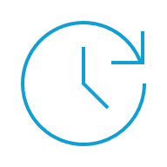 | Previsão: Em tempo real (via framework FastAPI).
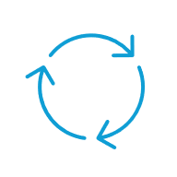 | Atualização: Modelo treinado mensalmente.
 | Monitoramento: Drift de dados, performance.

6. Avaliação
Métricas Chave:  Recall: 0,8797 (87,97%)  ROC-AUC (0,826)  Trade-off: tuning priorizou recall (+8,6 p.p.) às custas de precisão/ROC-AUC. | 
Matriz de Confusão:  VP/FP/VN/FN | 

2. Dados

- Histórico de uso do produto (registros/logs).

- Dados transacionais (planos, pagamentos).

- Dados de suporte (chamados, tickets abertos, feedback).

- Demografia básica do cliente (idade, sexo, renda, localização geográfica, etc).

1. Problema de Negócio
- Objetivo: Reduzir o churn, priorizando identificar o maior número possível de clientes propensos a cancelar (recall).  - Razão/Motivo: O custo de não identificar um cliente propenso a cancelar (falso negativo) supera o custo de uma ação de retenção desnecessária. |   
- KPI: Recall (classe Churn) e ROC-AUC.  - Quem: Equipe de Pós-Venda e SAC. | 

9. Impacto de Negócio
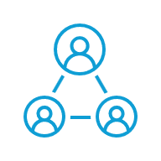 | Intervenção proativa junto ao cliente.
 | Ações: Ofertas, suporte, treinamentos.
 | Redução no custo de aquisição do cliente (CAC).
 |  | 

5. Treinamento
- Pré-processamento: Limpeza, StandardScaler, seleção de features (ANOVA F-value), balanceamento via class_weight='balanced'.

- Split: 80% Treino, 20% Teste (estratificado).

- Framework: Scikit-Learn + MLflow.

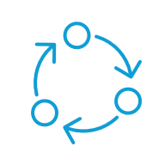

4. Recursos/Features

 | Uso diário (minutos).
 | Últimos 30 dias.
 | Tickets abertos/resolvidos.
 | NPS/Feedback score.
 | Tempo de contrato.

